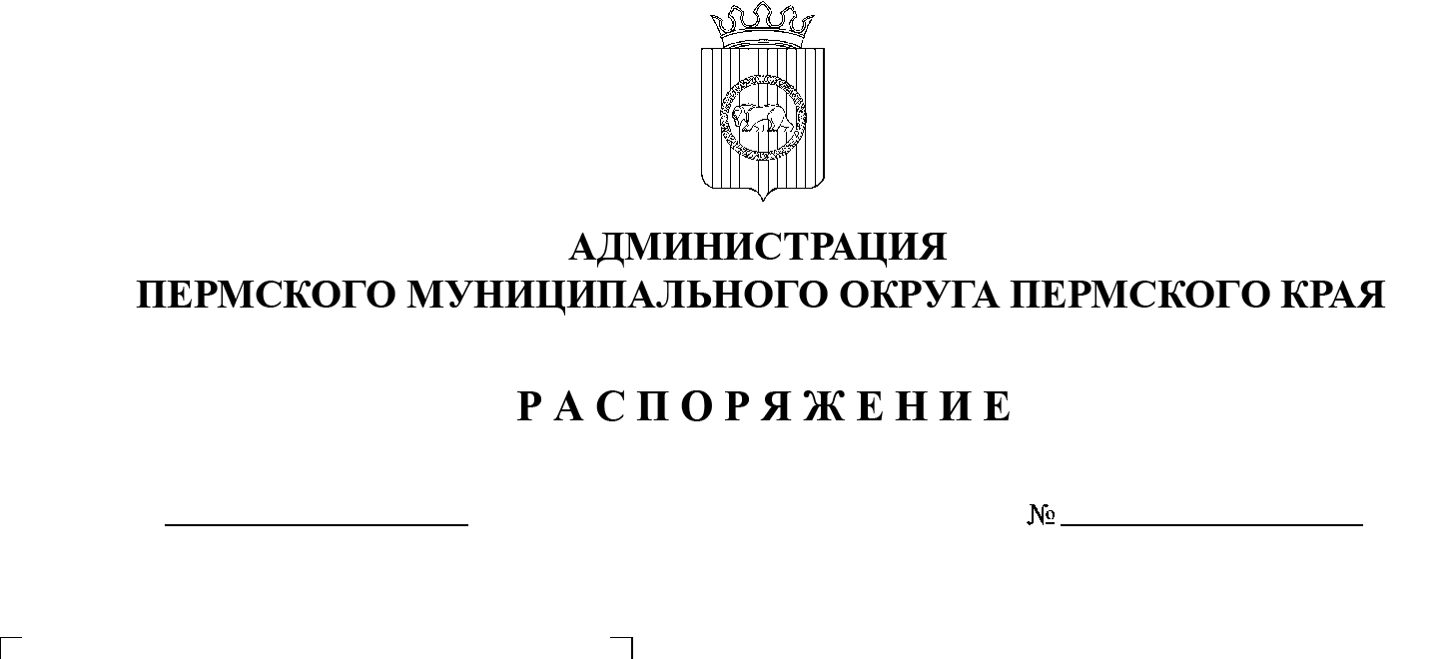
СЭД-2023-299-01-01-07.С-198
О заключении муниципальных контрактов

30.05.2023

В соответствии с частью 3 статьи 72 Бюджетного кодекса Российской Федерации, пунктом 4 Порядка принятия решений о заключении от имени Пермского муниципального района муниципальных контрактов на поставку товаров, выполнение работ, оказание услуг для обеспечения нужд Пермского муниципального района на срок, превышающий срок действия утвержденных лимитов бюджетных обязательств, утвержденного постановлением администрации Пермского муниципального района от 26 октября 2017 г. № 415-С, муниципальной программой «Развитие дорожного хозяйства и благоустройство Пермского муниципального округа», утвержденной постановлением администрации Пермского муниципального района от 27 декабря 2022 г. № СЭД-2022-299-01-01-05.С-789, пунктом 6 части 1 статьи 5, пунктом 6 части 2 статьи 30 Устава Пермского муниципального округа Пермского края:
1. Муниципальному казенному учреждению «Управление благоустройства Пермского муниципального округа Пермского края» заключить два муниципальных контракта на выполнение работ по содержанию автомобильных дорог общего пользования местного значения Пермского муниципального округа Пермского края и искусственных сооружений на них в 2023–2026 гг. в соответствии с требованиями Федерального закона от 05 апреля 2013 г. № 44-ФЗ «О контрактной системе в сфере закупок товаров, работ, услуг для обеспечения государственных и муниципальных нужд».
2. Установить предельный объем бюджетных ассигнований, предусматриваемый на оплату муниципальных контрактов, указанных в пункте 1 настоящего распоряжения, в размере:
на 2023 г. – 90 775,25417 тыс. руб.,
на 2024 г. – 223 676,34754 тыс. руб.,
на 2025 г.– 238 157,32282 тыс. руб.,
на 2026 г. – 124 704,15239 тыс. руб.
3. Установить предельный срок выполнения работ по муниципальным контрактам на выполнение работ по содержанию автомобильных дорог общего пользования местного значения Пермского муниципального округа Пермского края и искусственных сооружений на них в 2023–2026 гг. – не позднее 01 сентября 2026 г.
4. Разместить настоящее распоряжение на официальном сайте Пермского муниципального округа в информационно-телекоммуникационной сети Интернет (www.permraion.ru).
5. Настоящее распоряжение вступает в силу со дня его подписания.
6. Контроль за исполнением настоящего распоряжения возложить
на первого заместителя главы администрации Пермского муниципального округа Пермского края Варушкина И.А.
Глава муниципального округа В.Ю. Цветов

